Buenos días a todos:

Seguimos adelante con nuestro tema de áreas.
- En esta semana haremos una página de cálculo (llegando hasta la página 22).
TAREAS PROPUESTAS:
- Empezamos corrigiendo los ejercicios del viernes:
  - Ejercicio 1:
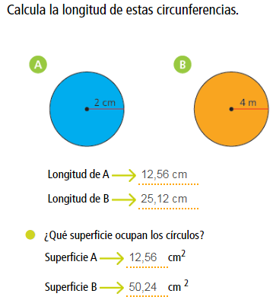
  - Ejercicio 3:
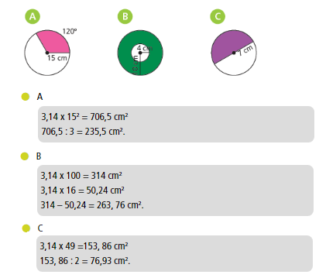
  - Ejercicio 5:
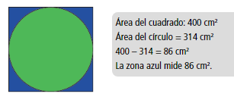
  - Ejercicio 7:
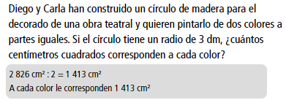
  - Ejercicio 8:
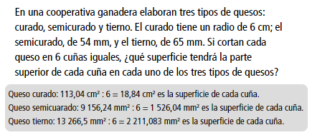
- Hoy calculamos las áreas de figuras irregulares, para ello:
  - Pasos a seguir:
    - Identificar figuras conocidas.
    - PONEMOS TODO EN LA MISMA UNIDAD DE MEDIDA.
    - Vamos calculando el área de cada parte.
    - Sumamos todas las áreas calculadas.

- ¡Practicamos! ejercicios 1 y 4 de la página 161
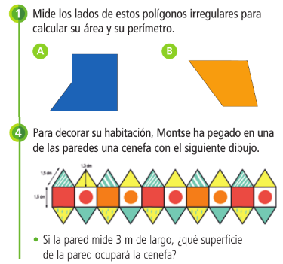

- Ejercicio 7 de la página 159
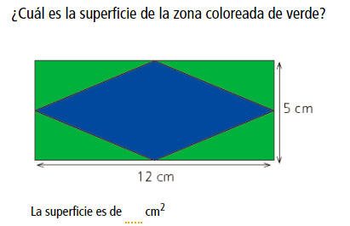

¡No olvides enviar las tareas realizadas al correo electrónico!
Hasta mañana

